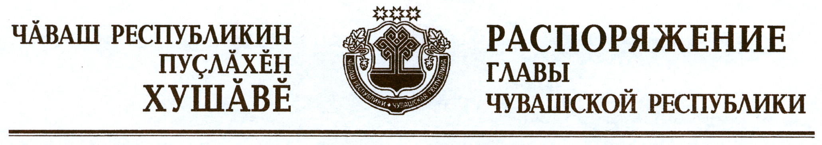

1. Учитывая выдающийся вклад композитора, хорового дирижера, педагога, музыкально-общественного деятеля, лауреата Государственной премии СССР, народного артиста Российской Федерации Филиппа Мироновича Лукина в отечественную музыкальную культуру, принять предложение общественной организации «Союз композиторов Чувашской Республики» о праздновании в 2013 году 100-летия со дня рождения Ф.М. Лукина.
2. Кабинету Министров Чувашской Республики:
образовать организационный комитет по подготовке и проведению празднования 100-летия со дня рождения Ф.М. Лукина и утвердить его состав;
обеспечить разработку и утверждение плана основных мероприятий по подготовке и проведению празднования 100-летия со дня рождения Ф.М. Лукина.
3. Рекомендовать органам местного самоуправления муниципальных районов и городских округов, организациям независимо от их организационно-правовых форм и форм собственности принять активное участие в подготовке и проведении празднования 100-летия со дня рождения Ф.М. Лукина.

Глава
Чувашской Республики М.Игнатьев

г. Чебоксары
21 ноября 2012 года
№ 295-рг

